SMLOUVA O ZAJIŠTĚNÍ HUDEBNÍ PRODUKCE

Objednatel
Veronika Poláková
se sídlem: Řepice 91, 386 01 Strakonice
IČO: 86918788
Mgr. Veronika Skálová, ver.polakova@email.cz, +420 608 451 443

a
Poskytovatel
jméno: Tomáš Zadražil
Bydliště: Krašovice čp.62, Čížová
Kontakt:

uzavírají níže uvedeného dne tuto smlouvu
dle ustanovení § 1724 a násl. zákona č. 89/2012 Sb., občanský zákoník

Článek I.
Předmět smlouvy
Smluvní strany se dohodly na realizaci hudební produkce:
POPIS PRODUKCE: Permanent ~ PVMD 2025
MÍSTO KONÁNÍ: Palackého sady
DATUM A ČAS PRODUKCE: 03.05.2025 od 18:45

Článek II.
Závazky objednatele
- Objednatel se zavazuje za hudební produkci poskytovateli zaplatit odměnu ve výši 1500 Kč (slovy: jeden tisíc pět set korun českých). Odměna zahrnuje i náklady na dopravu poskytovatele do místa konání produkce.
- Objednatel se zavazuje poskytnout potřebnou součinnost poskytovateli k zabezpečení hudební produkce.

Článek III.
Závazky poskytovatele
- Poskytovatel se na základě této smlouvy zavazuje zajistit hudební produkci dle článku I.
- Poskytovatel prohlašuje, že si je vědom skutečnosti, že částka odměny je předmětem daně z příjmů fyzických osob a případné podání přiznání k dani z příjmů je jeho povinností.
- Poskytovatel poskytuje objednateli v souladu s ustanovením § 2371 a násl. zák. č. 89/2012 Sb. oprávnění k výkonu práva jeho dílo (dílem se rozumí výkon poskytovatele provedený v rámci produkce specifikované v čl. I. této smlouvy) užít v jakékoli podobě, všemi způsoby užití, v neomezeném rozsahu (dále jen „licence“). Licence je udělena bez časového, místního a obsahového omezení. Objednatel není povinen licenci využít. Objednatel může oprávnění tvořící součást licence zcela nebo zčásti poskytnout třetí osobě, a to již bez dalšího souhlasu poskytovatele a povinnosti informovat o osobě postupníka.
- Odměna za poskytnutí licence je zahrnuta v odměně uvedené v článku II. odst. 1 této smlouvy.

Článek IV.
Platební podmínky
- Úhrada sjednané odměny bude provedena v hotovosti, na základě výdajového dokladu vydaného objednatelem.

Článek V.
Doba trvání smlouvy, zánik smlouvy
- Tato smlouva se uzavírá na dobu určitou – 03.05.2025.
- Účastníci mohou od smlouvy odstoupit jen za podmínek uvedených v zákoně.

Článek VI.
Závěrečná ustanovení
- Smlouvu lze doplňovat nebo jinak měnit její obsah pouze formou písemných dodatků podepsaných oprávněnými zástupci smluvních stran.
- Vzájemná práva a povinnosti neupravené v této smlouvě se řídí platnými právními předpisy České republiky.
- Objednatel se zavazuje, že s ohledem na povinnost vyplývající z § 2 odst. 1 h zákona č. 340/2015 Sb., o registru smluv, v platném znění, zašle smlouvu správci registru smluv k uveřejnění. Tato povinnost se vztahuje na smlouvu, jestliže hodnota jejího předmětu je vyšší než 50 000 Kč bez DPH. Smlouva bude v takovém případě zaslána k uveřejnění ve formátu a znění požadovaném Zákonem o registru smluv a poskytovatel s takovým zveřejněním souhlasí.
- Smlouva je vyhotovena ve dvou autorizovaných stejnopisech, z nichž každá ze smluvních stran obdrží jeden stejnopis. Autorizace se provede připojením otisku úředního razítka objednatele.
- Účastníci smlouvy prohlašují, že si smlouvu před podpisem přečetli, že nebyla sjednána za jednostranně nevýhodných podmínek, že je vyjádřením jejich pravé a svobodné vůle a svými podpisy vázanost smlouvou stvrzují.
- Smlouva nabývá platnosti a účinnosti dnem podpisu oběma smluvními stranami.

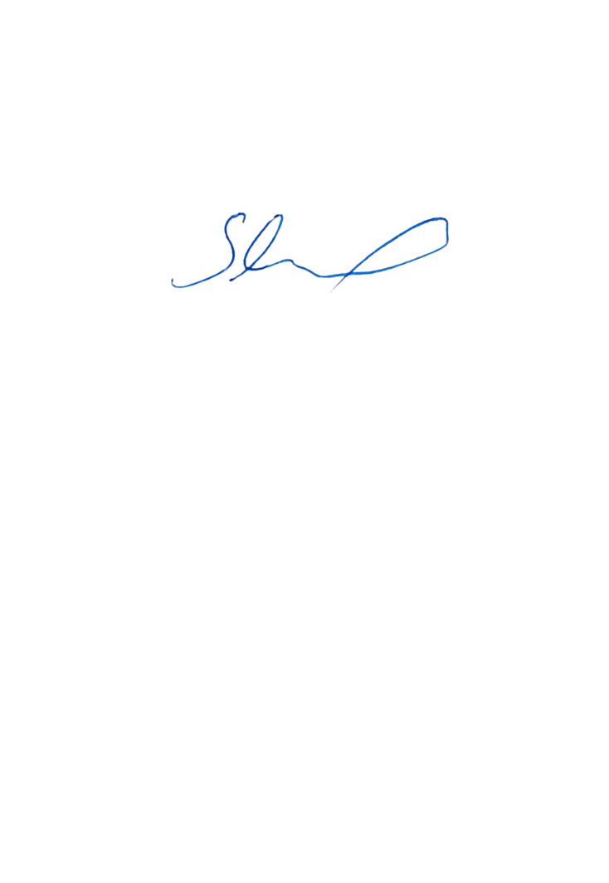V Písku dne 03.05.2025
Poskytovatel: Objednatel:

